ĐẠI HỌC ĐÀ NẴNG
TRƯỜNG ĐẠI HỌC CÔNG NGHỆ THÔNG TIN VÀ
TRUYỀN THÔNG VIỆT – HÀN
KHOA KỸ THUẬT MÁY TÍNH – ĐIỆN TỬ

ĐỒ ÁN CHUYÊN NGÀNH
ĐỀ TÀI: XÂY DỰNG HỆ THỐNG QUẢN LÝ THIẾT BỊ VĂN PHÒNG

Sinh viên thực hiện : ...................................... ......................
Lớp : ......................................
Giảng viên hướng dẫn : ......................................

Đà Nẵng, ngày ... tháng ... năm 2026

LỜI CẢM ƠN

Để hoàn thành đồ án này, em đã nhận được rất nhiều sự giúp đỡ và hướng dẫn tận tình từ thầy/cô giảng viên hướng dẫn, người đã trực tiếp đồng hành và góp ý trong suốt quá trình em thực hiện đồ án.
Em cũng xin gửi lời cảm ơn đến Khoa Kỹ thuật Máy tính – Điện tử, Trường Đại học Công nghệ thông tin và Truyền thông Việt – Hàn, Đại học Đà Nẵng đã tạo điều kiện về kiến thức nền tảng và môi trường học tập để em có thể thực hiện đồ án này.
Do thời gian thực hiện có hạn và kinh nghiệm thực tiễn chưa nhiều, đồ án không tránh khỏi những thiếu sót. Em rất mong nhận được sự góp ý của quý thầy/cô để đồ án được hoàn chỉnh hơn.
Em xin chân thành cảm ơn!

NHẬN XÉT CỦA GIẢNG VIÊN HƯỚNG DẪN

…………………………………………………………………………………………………………………………………
…………………………………………………………………………………………………………………………………
…………………………………………………………………………………………………………………………………
…………………………………………………………………………………………………………………………………
…………………………………………………………………………………………………………………………………
…………………………………………………………………………………………………………………………………
…………………………………………………………………………………………………………………………………
…………………………………………………………………………………………………………………………………
…………………………………………………………………………………………………………………………………
…………………………………………………………………………………………………………………………………
…………………………………………………………………………………………………………………………………
…………………………………………………………………………………………………………………………………
…………………………………………………………………………………………………………………………………
…………………………………………………………………………………………………………………………………

Đà Nẵng, ngày … tháng … năm 2026
Chữ ký Giảng viên hướng dẫn

MỤC LỤC

DANH MỤC HÌNH ẢNH

Hình 1: Sơ đồ kiến trúc tổng quan hệ thống (Client - Server - Database qua TCP/IP)
Hình 2: Sơ đồ giao tiếp Client - Server qua TCP/IP (Request/Response dạng JSON)
Hình 3: Sơ đồ hoạt động (Activity Diagram) - Luồng gửi và xử lý yêu cầu phê duyệt
Hình 4: Giao diện màn hình Thiết bị (Quản lý thiết bị)
Hình 5: Giao diện màn hình Phê duyệt

CHƯƠNG 1: TỔNG QUAN VỀ ĐỀ TÀI

1.1. Tổng quan

1.1.1. Tên đề tài
Xây dựng hệ thống quản lý thiết bị văn phòng theo mô hình Client – Server, sử dụng ngôn ngữ Java, giao tiếp qua giao thức TCP/IP và lưu trữ dữ liệu trên hệ quản trị cơ sở dữ liệu PostgreSQL.

1.1.2. Lý do chọn đề tài
Trong các doanh nghiệp, cơ quan, việc quản lý thiết bị văn phòng (máy tính, màn hình, máy in, thiết bị mạng...) theo phương pháp thủ công (sổ sách, file Excel) thường gây khó khăn trong việc tra cứu, theo dõi tình trạng sử dụng, và kiểm soát quá trình cấp phát – thu hồi thiết bị.
Việc xây dựng một hệ thống quản lý thiết bị tập trung, hoạt động theo mô hình Client – Server, cho phép nhiều người dùng truy cập đồng thời qua mạng, giúp tăng hiệu quả quản lý, minh bạch hóa quy trình cấp phát thiết bị và phê duyệt yêu cầu (cấp mới, sửa chữa, thanh lý).
Đây cũng là cơ hội để em vận dụng và củng cố các kiến thức đã học về lập trình Java, lập trình mạng (Socket/TCP-IP), cơ sở dữ liệu quan hệ và thiết kế giao diện người dùng (JavaFX) vào một bài toán thực tế.

1.1.3. Vấn đề cần giải quyết
Vấn đề | Phương án giải quyết
1. Quản lý tập trung danh sách thiết bị, vị trí, tình trạng sử dụng cho nhiều người dùng truy cập đồng thời. | Xây dựng Server bằng Java Socket (TCP/IP) xử lý đa luồng (multi-thread), lưu dữ liệu tập trung trên PostgreSQL, các Client (JavaFX) kết nối qua mạng để truy xuất.
2. Phân quyền: người dùng thường chỉ được xem thiết bị mình đang sử dụng, Admin được quản lý toàn bộ. | Server kiểm tra vai trò (role) của người dùng qua token đăng nhập; nếu không phải Admin thì chỉ truy vấn các thiết bị có bản ghi phân công (assignment) đang hoạt động gắn với user đó.
3. Người dùng cần đề xuất cấp mới/sửa chữa/thanh lý thiết bị và Admin cần một quy trình duyệt rõ ràng. | Xây dựng module Phê duyệt (Approval): người dùng gửi yêu cầu, Admin duyệt/từ chối, yêu cầu đã duyệt được "import" trực tiếp sang màn hình Phân công để tạo bản ghi cấp thiết bị.

1.2. Nhiệm vụ và mục tiêu

1.2.1. Nhiệm vụ
- Tìm hiểu kiến thức về lập trình mạng (Socket, giao thức TCP/IP) trong Java.
- Tìm hiểu kiến trúc Client – Server, mô hình phân lớp (Controller/Handler – Service – DAO).
- Tìm hiểu JavaFX để xây dựng giao diện người dùng cho ứng dụng Client.
- Tìm hiểu PostgreSQL, JDBC để thiết kế và thao tác cơ sở dữ liệu.
- Xây dựng hoàn chỉnh hệ thống Server – Client hoạt động ổn định, đáp ứng các nghiệp vụ quản lý thiết bị, phân công và phê duyệt.

1.2.2. Mục tiêu
- Xây dựng được Server quản lý nhiều kết nối Client đồng thời qua TCP/IP Socket.
- Xây dựng được cơ sở dữ liệu quan hệ lưu trữ thông tin thiết bị, người dùng, phân công, phê duyệt, nhật ký hệ thống.
- Xây dựng được chức năng phân quyền: người dùng thường chỉ thấy thiết bị của mình; Admin quản lý toàn bộ hệ thống.
- Xây dựng được quy trình phê duyệt thiết bị (cấp mới/sửa chữa/thanh lý) và liên kết với chức năng phân công thiết bị.

CHƯƠNG 2: CƠ SỞ LÝ THUYẾT

2.1. Ngôn ngữ lập trình Java và JavaFX

2.1.1. Ngôn ngữ lập trình Java
Java là ngôn ngữ lập trình hướng đối tượng (OOP), biên dịch sang bytecode và chạy trên máy ảo Java (JVM - Java Virtual Machine), nhờ đó có thể chạy trên nhiều hệ điều hành khác nhau (Windows, Linux, macOS) theo nguyên lý "Write Once, Run Anywhere".
- Hướng đối tượng: hỗ trợ đóng gói (encapsulation), kế thừa (inheritance), đa hình (polymorphism) – phù hợp để xây dựng các lớp DTO, DAO, Service trong hệ thống.
- Đa luồng (multi-threading): cho phép Server xử lý nhiều kết nối Client đồng thời, mỗi kết nối được xử lý bởi một luồng (thread) riêng.
- Thư viện chuẩn phong phú: java.net (lập trình mạng), java.sql/JDBC (kết nối cơ sở dữ liệu), java.util.concurrent (đa luồng, connection pool).
- Quản lý project bằng Maven: hệ thống được tổ chức thành 3 module (common, server-app, client-app) quản lý bằng Maven, giúp tái sử dụng mã nguồn (DTO, hằng số Actions) giữa Server và Client.

2.1.2. JavaFX
JavaFX là thư viện giao diện người dùng (GUI) của Java, dùng để xây dựng các ứng dụng desktop hiện đại với khả năng tạo giao diện linh hoạt qua các thành phần như VBox, HBox, TableView, Dialog, ComboBox.
- Bố cục giao diện theo dạng cây các Node (Scene Graph): các vùng giao diện được lồng nhau trong các container như VBox (xếp theo chiều dọc) và HBox (xếp theo chiều ngang).
- Xử lý sự kiện (Event-driven): các thành phần như Button, ComboBox phát sinh sự kiện (onAction) để gọi xử lý nghiệp vụ tương ứng.
- Đa luồng giao diện: các tác vụ gọi mạng (gửi Request tới Server) được thực hiện trên luồng riêng (Thread), kết quả trả về giao diện thông qua Platform.runLater() để tránh đứng giao diện (UI freeze).

2.2. Lập trình mạng và giao thức TCP/IP

2.2.1. Giao thức TCP/IP
TCP/IP (Transmission Control Protocol/Internet Protocol) là bộ giao thức nền tảng của Internet và các mạng máy tính, gồm hai giao thức chính:
- IP (Internet Protocol): chịu trách nhiệm định danh và định tuyến (routing) các gói tin giữa các máy trong mạng, thông qua địa chỉ IP.
- TCP (Transmission Control Protocol): cung cấp kết nối tin cậy, có hướng kết nối (connection-oriented), bảo đảm dữ liệu được truyền đến đúng thứ tự, không bị mất gói tin, có cơ chế bắt tay ba bước (three-way handshake) để thiết lập kết nối.
So với UDP (giao thức không hướng kết nối, không đảm bảo thứ tự gói tin), TCP phù hợp hơn cho hệ thống quản lý thiết bị vì yêu cầu dữ liệu (Request/Response) phải được truyền chính xác, đầy đủ và đúng thứ tự, tránh sai lệch nghiệp vụ (ví dụ: tạo phân công thiết bị, ghi nhận phê duyệt).

2.2.2. Lập trình Socket trong Java
Java hỗ trợ lập trình mạng dựa trên TCP/IP thông qua các lớp trong package java.net:
- ServerSocket: tạo một socket lắng nghe (listen) tại một cổng (port) cố định trên Server, chờ Client kết nối tới (accept()).
- Socket: đại diện cho một kết nối TCP cụ thể giữa Client và Server, dùng để gửi/nhận dữ liệu qua luồng InputStream/OutputStream.
- Mô hình hoạt động trong hệ thống: Server mở ServerSocket tại cổng 9000, mỗi khi có Client kết nối, Server tạo một luồng (Thread) ClientHandler riêng để xử lý phiên làm việc của Client đó, cho phép nhiều Client làm việc đồng thời (concurrent).
- Dữ liệu trao đổi giữa Client và Server được đóng gói dưới dạng chuỗi JSON (Request/Response), sử dụng thư viện Gson để chuyển đổi (serialize/deserialize) giữa đối tượng Java và JSON.

2.3. Cơ sở dữ liệu PostgreSQL và JDBC

2.3.1. PostgreSQL
PostgreSQL là hệ quản trị cơ sở dữ liệu quan hệ (RDBMS) mã nguồn mở, hỗ trợ đầy đủ chuẩn SQL, các ràng buộc khóa ngoại (FOREIGN KEY), giao dịch (transaction) đảm bảo tính nhất quán dữ liệu (ACID). Hệ thống sử dụng PostgreSQL để lưu trữ các bảng chính: users, devices, assignments, approvals, device_categories, locations, system_logs.

2.3.2. JDBC (Java Database Connectivity)
JDBC là API chuẩn của Java cho phép kết nối và thao tác với cơ sở dữ liệu quan hệ thông qua câu lệnh SQL. Hệ thống sử dụng JDBC theo mô hình DAO (Data Access Object):
- Mỗi bảng dữ liệu (devices, assignments, approvals...) có một lớp DAO tương ứng (DeviceDAO, AssignmentDAO, ApprovalDAO) chịu trách nhiệm thực thi câu lệnh SQL (PreparedStatement) và ánh xạ (map) kết quả ResultSet sang đối tượng DTO.
- Connection Pool: hệ thống duy trì một hàng đợi (ArrayBlockingQueue) các kết nối JDBC sẵn có (ConnectionManager) để tái sử dụng, tránh chi phí tạo/đóng kết nối liên tục, cải thiện hiệu năng khi nhiều Client truy vấn đồng thời.

2.4. Mô hình kiến trúc Client – Server và phân lớp ứng dụng

2.4.1. Mô hình Client – Server
Hệ thống được xây dựng theo mô hình Client – Server hai lớp: nhiều ứng dụng Client (JavaFX) kết nối tới một Server trung tâm thông qua giao thức TCP/IP; Server là nơi duy nhất thao tác trực tiếp với cơ sở dữ liệu, đảm bảo tính tập trung và nhất quán của dữ liệu.

2.4.2. Phân lớp xử lý ở Server
Phía Server được tổ chức theo các lớp xử lý rõ ràng, giúp dễ bảo trì và mở rộng:
- ClientHandler: nhận dữ liệu thô từ Socket, chuyển đổi JSON sang đối tượng Request.
- RequestRouter: căn cứ vào trường action của Request để định tuyến (dispatch) đến Service nghiệp vụ tương ứng (ví dụ GET_DEVICES → DeviceService, CREATE_APPROVAL → ApprovalService).
- Service: xử lý nghiệp vụ, kiểm tra quyền hạn (qua TokenManager), gọi DAO để truy vấn/cập nhật dữ liệu.
- DAO: thực thi câu lệnh SQL thông qua JDBC, trả về đối tượng DTO.
Tổng kết: Chương 2 đã trình bày các kiến thức nền tảng được sử dụng trong đồ án, gồm ngôn ngữ Java/JavaFX, lập trình mạng dựa trên giao thức TCP/IP, cơ sở dữ liệu PostgreSQL và JDBC, cũng như mô hình kiến trúc Client – Server phân lớp. Đây là cơ sở để triển khai xây dựng hệ thống ở Chương 3.

CHƯƠNG 3: XÂY DỰNG HỆ THỐNG

3.1. Thiết kế kiến trúc tổng quan hệ thống
Hệ thống gồm 3 thành phần chính: (1) Client App xây dựng bằng JavaFX, cho phép người dùng đăng nhập, xem/quản lý thiết bị, gửi yêu cầu phê duyệt; (2) Server App xây dựng bằng Java Socket (TCP/IP), xử lý đa luồng, đóng vai trò trung gian xử lý nghiệp vụ và truy xuất dữ liệu; (3) Cơ sở dữ liệu PostgreSQL lưu trữ toàn bộ dữ liệu của hệ thống.
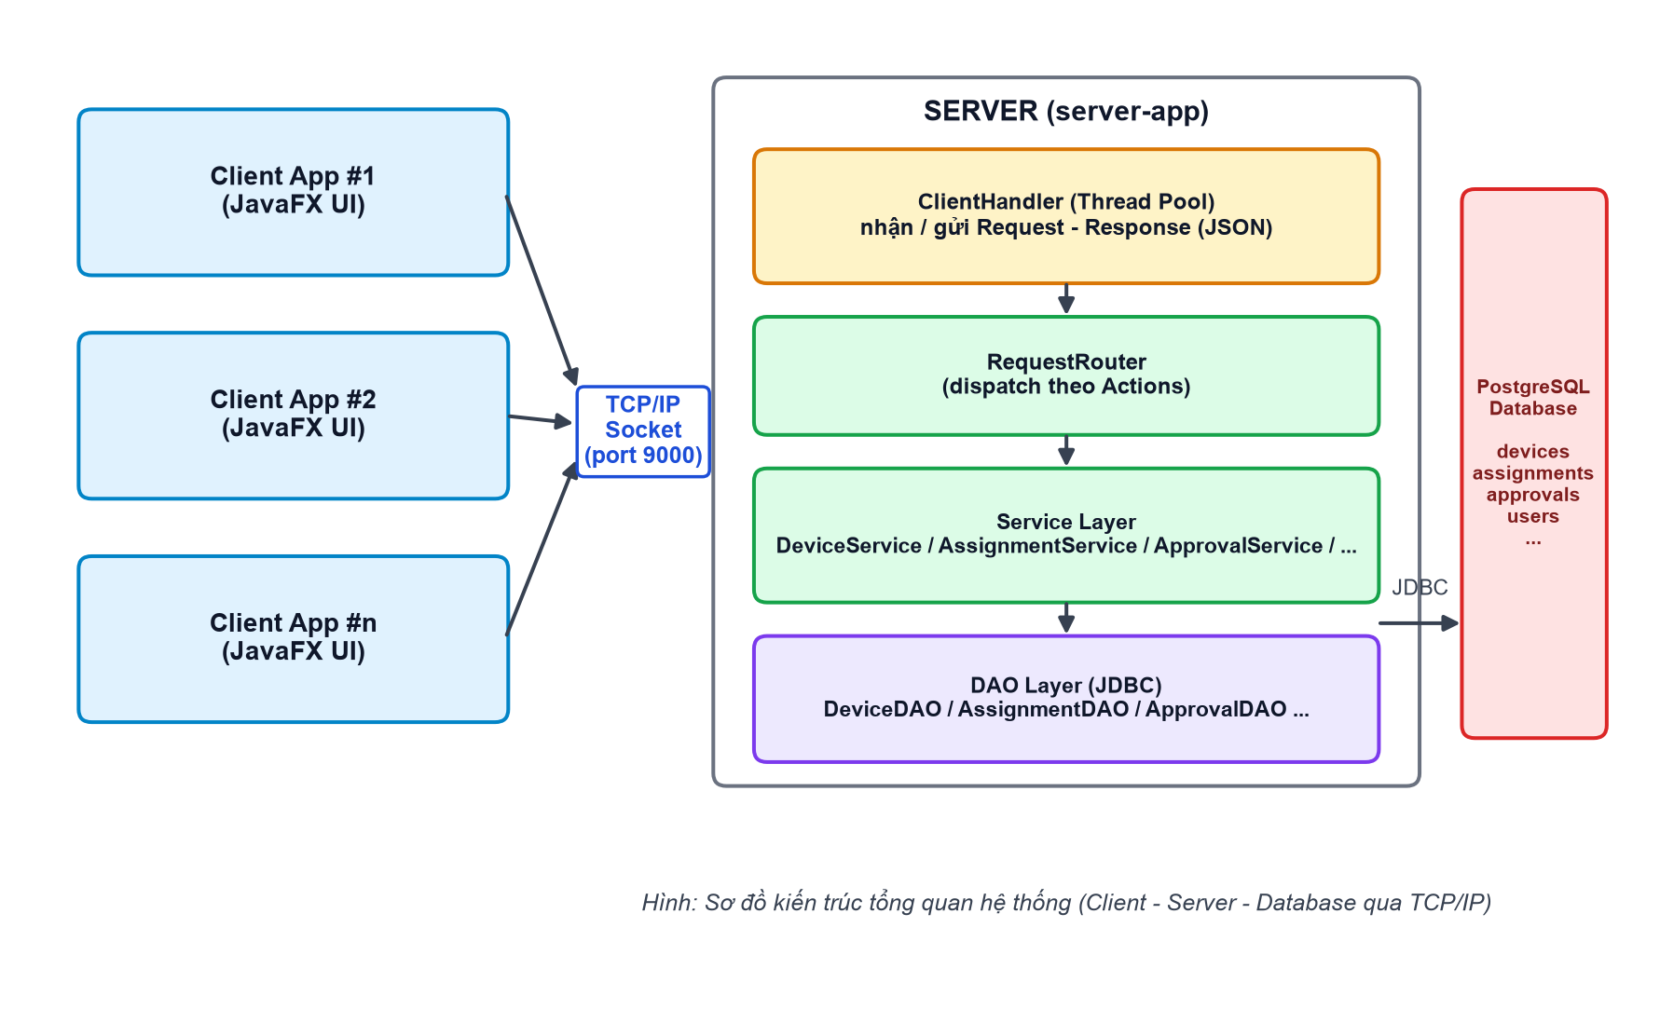
Hình 1: Sơ đồ kiến trúc tổng quan hệ thống (Client - Server - Database qua TCP/IP)

3.2. Thiết kế cơ sở dữ liệu
Cơ sở dữ liệu gồm các bảng chính sau:
Bảng | Mô tả
users | Lưu thông tin tài khoản người dùng: username, mật khẩu (đã mã hoá), họ tên, vai trò (role), trạng thái hoạt động.
devices | Lưu thông tin thiết bị: mã, tên, danh mục, vị trí, hãng, model, tình trạng (AVAILABLE/IN_USE/MAINTENANCE/BROKEN/DISPOSED).
assignments | Lưu bản ghi phân công thiết bị cho người dùng: thiết bị, người nhận, phòng ban, ngày cấp, ngày trả, trạng thái (ACTIVE/RETURNED).
approvals | Lưu các yêu cầu phê duyệt của người dùng: loại yêu cầu (cấp mới/sửa chữa/thanh lý), thiết bị liên quan, mô tả, trạng thái (PENDING/APPROVED/REJECTED), người duyệt.
device_categories, locations | Danh mục thiết bị và vị trí lắp đặt/sử dụng thiết bị.
system_logs | Nhật ký các hành động quan trọng trong hệ thống (đăng nhập, tạo/sửa/xóa thiết bị, xử lý phê duyệt...).

Quan hệ giữa các bảng được liên kết qua khóa ngoại (FOREIGN KEY): mỗi assignment gắn với một device_id và một user_id; mỗi approval gắn với một requester_id (người gửi yêu cầu) và có thể gắn với một device_id (đối với yêu cầu sửa chữa/thanh lý).

3.3. Giao tiếp giữa Client và Server qua TCP/IP
Client và Server trao đổi dữ liệu theo mô hình Request – Response, đóng gói dưới dạng JSON. Mỗi Request gồm: action (loại hành động, ví dụ LOGIN, GET_DEVICES, CREATE_APPROVAL), token (định danh phiên đăng nhập), data (dữ liệu nghiệp vụ), và các tham số phân trang/tìm kiếm. Server xử lý và trả về Response gồm: success (kết quả), message (thông báo), data (dữ liệu trả về).
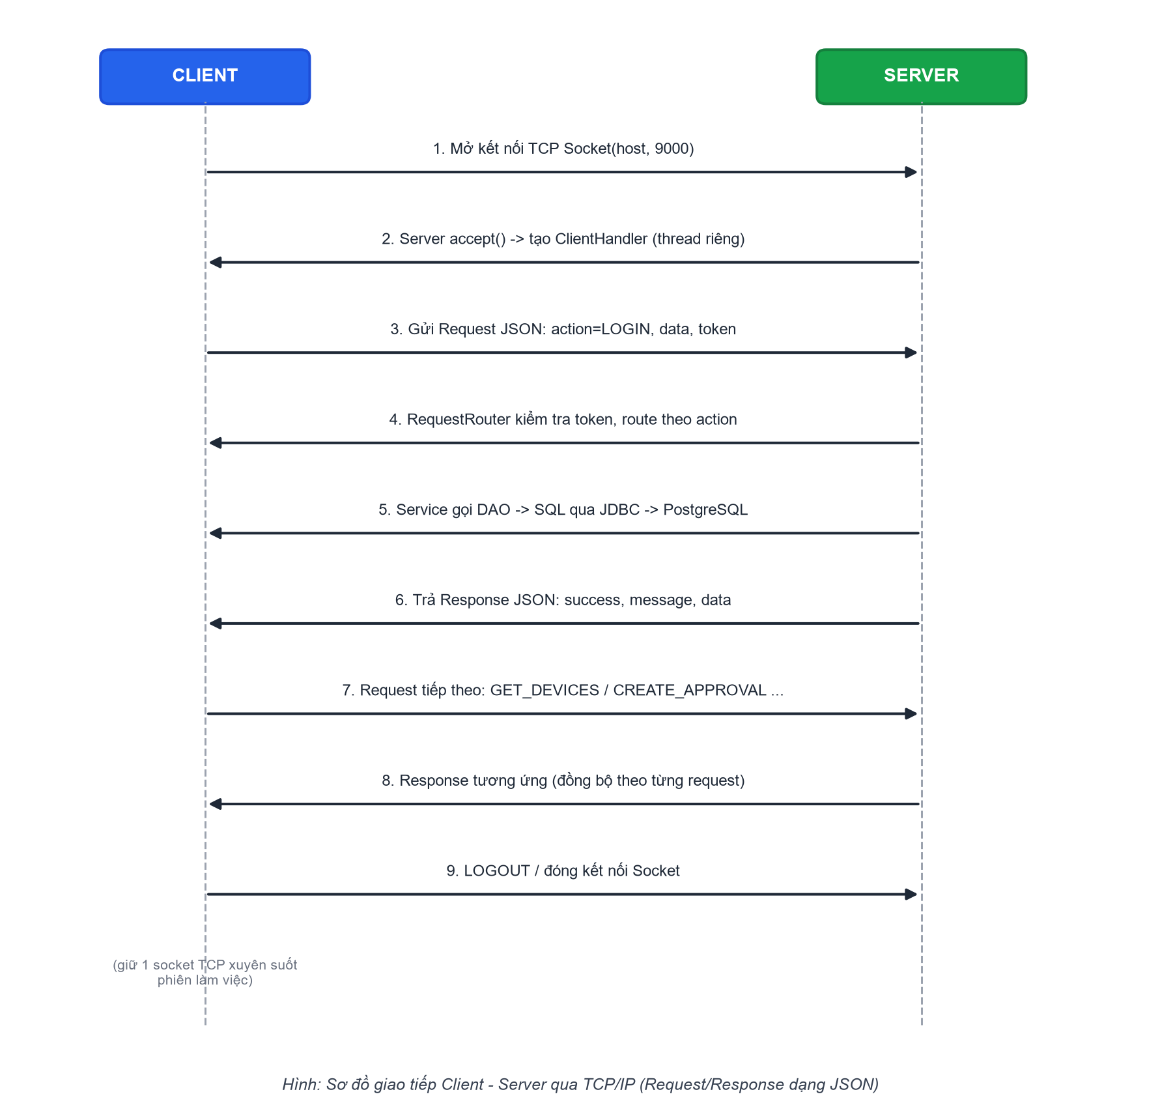
Hình 2: Sơ đồ giao tiếp Client - Server qua TCP/IP (Request/Response dạng JSON)
Một điểm quan trọng trong thiết kế là Server xác định người dùng hiện tại và vai trò (role) của họ thông qua token gửi kèm Request (không tin tưởng dữ liệu do Client tự khai báo), từ đó áp dụng các quy tắc phân quyền: người dùng thường chỉ truy vấn được thiết bị đang được phân công cho chính mình; Admin được truy vấn toàn bộ dữ liệu.

3.4. Sơ đồ hoạt động (Activity Diagram) của hệ thống
Sơ đồ dưới đây mô tả luồng hoạt động chính của module Phê duyệt – một trong những nghiệp vụ trọng tâm của hệ thống: người dùng gửi yêu cầu (cấp mới/sửa chữa/thanh lý thiết bị), Admin xem xét và duyệt/từ chối, nếu duyệt thì thông tin yêu cầu được "import" sang màn hình Phân công để Admin xác nhận cấp thiết bị cho người dùng.
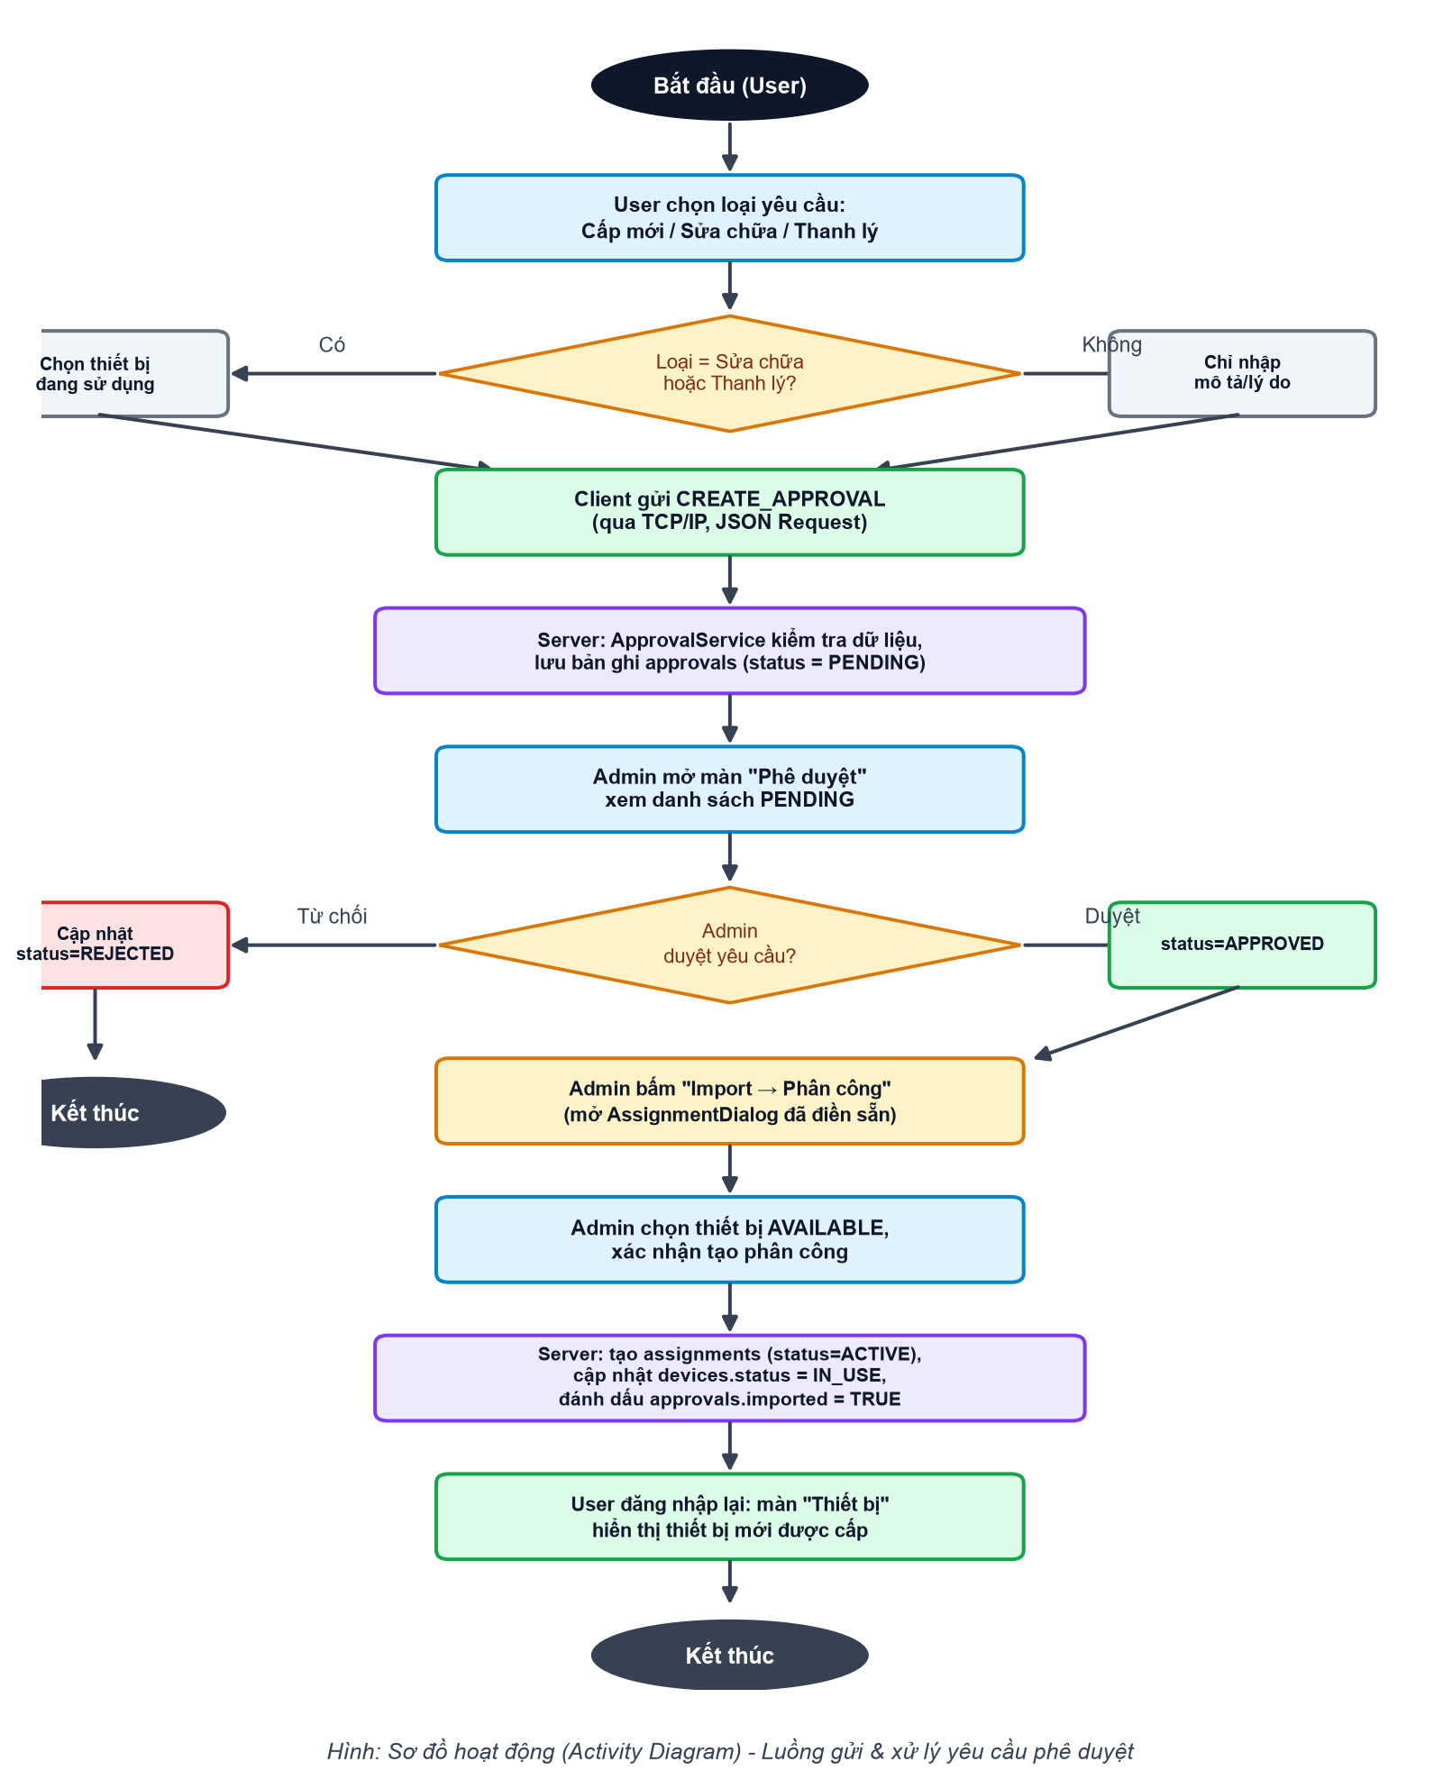
Hình 3: Sơ đồ hoạt động (Activity Diagram) - Luồng gửi và xử lý yêu cầu phê duyệt

3.5. Phân quyền hiển thị thiết bị theo người dùng
Đối với màn hình "Thiết bị":
- Nếu người dùng đăng nhập có vai trò ADMIN: hệ thống hiển thị toàn bộ danh sách thiết bị, cho phép thêm/sửa/xóa, xuất/nhập dữ liệu CSV.
- Nếu người dùng đăng nhập là người dùng thường (USER): hệ thống chỉ hiển thị các thiết bị có bản ghi phân công (assignment) đang hoạt động (status = ACTIVE) gắn với chính người dùng đó; các chức năng thêm/sửa/xóa bị ẩn/khoá.
Việc lọc dữ liệu được thực hiện ở phía Server (DeviceService, DeviceDAO) thông qua câu lệnh SQL JOIN giữa bảng devices và assignments theo user_id lấy từ token đăng nhập, đảm bảo Client không thể giả mạo để xem dữ liệu của người khác.

3.6. Quy trình phê duyệt và liên kết với Phân công thiết bị
- Người dùng chọn loại yêu cầu (Cấp mới/Sửa chữa/Thanh lý); với Sửa chữa/Thanh lý phải chọn một thiết bị đang được cấp cho chính mình; với Cấp mới chỉ cần nhập mô tả/lý do.
- Yêu cầu được gửi tới Server (action CREATE_APPROVAL) và lưu vào bảng approvals với trạng thái PENDING.
- Admin xem danh sách yêu cầu đang chờ duyệt (PENDING), thực hiện Duyệt (APPROVED) hoặc Từ chối (REJECTED kèm lý do).
- Với yêu cầu đã duyệt, Admin bấm "Import → Phân công": hệ thống mở sẵn màn hình tạo Phân công với thông tin người yêu cầu và thiết bị (nếu có) đã được điền sẵn, Admin chỉ cần xác nhận để hoàn tất cấp thiết bị.
- Sau khi tạo Phân công thành công, hệ thống tự động cập nhật trạng thái thiết bị (status = IN_USE) và đánh dấu yêu cầu phê duyệt đã được xử lý (imported = true), tránh import trùng lặp.

CHƯƠNG 4: KẾT QUẢ VÀ DEMO SẢN PHẨM

4.1. Kết quả đạt được
Hệ thống đã xây dựng hoàn chỉnh các chức năng chính sau:
- Đăng nhập/đăng xuất, đổi mật khẩu, phân quyền theo vai trò Admin/Người dùng.
- Quản lý thiết bị: thêm/sửa/xóa (Admin), xuất/nhập CSV, tìm kiếm và lọc theo trạng thái; người dùng thường chỉ xem được thiết bị mình đang sử dụng.
- Quản lý danh mục thiết bị và vị trí sử dụng.
- Quản lý phân công thiết bị cho người dùng, thu hồi thiết bị khi không còn sử dụng.
- Module Phê duyệt: người dùng gửi yêu cầu cấp mới/sửa chữa/thanh lý; Admin duyệt/từ chối; liên kết trực tiếp với màn hình Phân công để cấp thiết bị nhanh khi yêu cầu được duyệt.
- Quản lý người dùng (tài khoản) và xem nhật ký hoạt động hệ thống (System Logs).
- Server xử lý đồng thời nhiều kết nối Client qua TCP/IP Socket, sử dụng connection pool để tối ưu truy vấn cơ sở dữ liệu.

4.2. Một số giao diện minh họa
(Phần này chèn ảnh chụp màn hình thực tế của ứng dụng khi chạy demo: màn hình đăng nhập, màn hình Thiết bị, màn hình Phân công, màn hình Phê duyệt... Sinh viên chèn ảnh chụp màn hình thật vào các vị trí Hình 4, Hình 5 đã liệt kê trong Danh mục hình ảnh.)
4.2.1. Màn hình Thiết bị
Hiển thị danh sách thiết bị dạng bảng, có thanh tìm kiếm, lọc theo trạng thái, phân trang. Với người dùng thường, danh sách chỉ gồm các thiết bị đang được cấp cho người đó; nút thêm/sửa/xóa bị khóa.
4.2.2. Màn hình Phê duyệt
Với người dùng thường: hiển thị danh sách yêu cầu đã gửi kèm trạng thái (Chờ duyệt/Đã duyệt/Từ chối), có nút "Tạo yêu cầu". Với Admin: hiển thị toàn bộ yêu cầu, có thể lọc theo trạng thái, có các nút Duyệt/Từ chối/Import → Phân công tương ứng.

KẾT LUẬN

1. Hệ thống đã làm được
- Xây dựng hoàn chỉnh hệ thống quản lý thiết bị theo mô hình Client – Server giao tiếp qua TCP/IP Socket, hoạt động đa luồng, đa kết nối.
- Xây dựng cơ sở dữ liệu PostgreSQL với các bảng quan hệ chặt chẽ (devices, assignments, approvals, users...).
- Triển khai thành công phân quyền hiển thị thiết bị: người dùng thường chỉ thấy thiết bị của mình, Admin quản lý toàn bộ.
- Xây dựng module Phê duyệt hoàn chỉnh, liên kết trực tiếp với chức năng Phân công thiết bị, giúp quy trình cấp/thu hồi thiết bị minh bạch và nhanh chóng hơn.

2. Hệ thống chưa làm được / hướng phát triển
- Chưa hỗ trợ thông báo thời gian thực (real-time notification) khi có yêu cầu phê duyệt mới hoặc khi yêu cầu được xử lý (hiện tại người dùng cần làm mới (refresh) để cập nhật).
- Chưa mã hóa toàn bộ dữ liệu truyền qua Socket (hiện truyền JSON dạng văn bản thuần, có thể bổ sung TLS/SSL để tăng tính bảo mật khi triển khai thực tế).
- Chưa có ứng dụng di động hoặc giao diện web đi kèm để mở rộng khả năng truy cập hệ thống.
- Hướng phát triển tiếp theo: bổ sung WebSocket/thông báo đẩy, mã hóa kết nối TCP bằng SSL, xây dựng thêm báo cáo thống kê (dashboard) chi tiết theo từng phòng ban/loại thiết bị.

TÀI LIỆU THAM KHẢO
- Oracle, "Java Platform, Standard Edition Documentation", https://docs.oracle.com/javase/
- Oracle, "JavaFX Documentation", https://openjfx.io/
- PostgreSQL Global Development Group, "PostgreSQL Documentation", https://www.postgresql.org/docs/
- Oracle, "JDBC API Documentation", https://docs.oracle.com/javase/8/docs/technotes/guides/jdbc/
- Google, "Gson User Guide", https://github.com/google/gson
- W. Richard Stevens, "TCP/IP Illustrated, Volume 1: The Protocols", Addison-Wesley.

